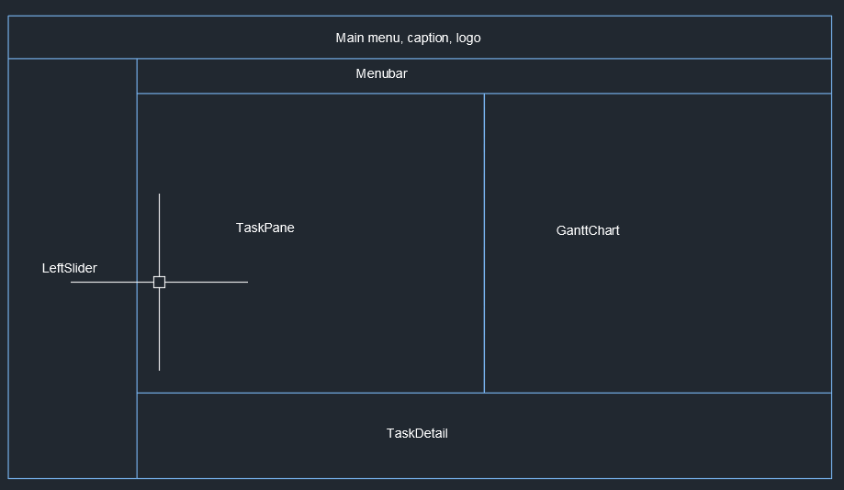
Bố cục màn hình
Định nghĩa khu vực làm việc
leftSlider: Bên trái gọi
Màn hình bên trái từ giờ sẽ gọi là Task Grid (gồm cột ID, Tác vu, tên công tác, .. Kết thúc)
Vùng bên phải gọi Là Gantt Timeline,
Bên dưới là chi tiêt công tác gọi là TaskDetail

Tinh chỉnh giao diện Task Grid
1. Tách dấu + thêm hạng mục/Nhóm/Công tác hiện tại bằng 2 nút chèn trên ^ và chèn dưới V. Hiện tại bấm dấu + xong lại lựa chọn chèn lên trên hay xuông dưới mất thêm thao tác, tác cho tiện
2. tăng độ rộng cột Tên công tác lên min 400px,
3. Thiết kế các nút toggle theo cấp 1;2;3;4 (giống như outline của excel) thể hiện thu nhỏ hay bung ra theo 4 cấp độ Dự án, Hạng mục, Nhóm và công tác. Cái này sẽ nằm ở chỗ Caption cột Tên công tác, trình bày sao cho đẹp, dê hiểu, khi nhìn vào người dùng hiểu là bấm báo sẽ bung ra/thu lại theo nhóm để dễ quan sát
4. cột WBS đổ là cột ID hoặc STT cho thuần việc, hoặc thêm cột STT, cột WBS là cột ID, dùng là khóa, để ẩn. Côt STT sẽ theo nguyên tắc Dự án đánh A,B,C. Hạng mục đánh I, II, III, IV… Nhóm đánh số I.1 I.2.. II.1, II.2… Công tác đánh 1,2,3,4..n
5. Nghiên cứu hướng copy và paste nhiều dòng từ excel vào sau đó định danh là hạng mục, nhóm, công tác.
- dùng nút copy paste chuyên dụng hay chèn dòng trống rồi phải chuột paste từ excel hay nút import từ exel, tôi nghiên về nút import, trong đso sẽ định danh các cột là tên, đơn vị, khối lượng, bát đầu, kết thúc, lên dạng cửa sổ lưới giống exce rồi copy từ excel paste vào, bấm OK sẽ lọc và chèn cac dòng tương ứng vào dự án. Ý này bạn sẽ phân tich và đưa ra thảo luận cùng tôi trước khi code
Tinh chỉnh Vùng Gantt Timeline
- Tạo biểu đồ cho 4 loại ứng với
  - Hạng mục: gọi là ProjectSummary, có 2 mũi tam giác 2 đầu giống như Summary task trong project => Đặt tên là ProBar
  - Hạng Mục: Gọi là WorkPackageSummary, giống thanh project summary nhưng nhỏ hơn (chiều cao nhỏ hơn, mầu khác) => Đặt tên là WPbar
  - NHóm: Gọi là GroupSummary, giống thanh SectionSummary nhưng nhỏ hơn (chiều cao nhỏ hơn, mầu khác) => WGbar
  - Công tác: TaskItem, vẽ ô chữ nhật như hiện tại, có thuộc tính mầu để gán cho các loại công tác khác nhau sau này
Về độ rộng của các thanh này sẽ bằng tổng độ rộng các tác vụ con của nó
Ví du Groupsummary sẽ bắt đầu từ ngày nhỏ nhất của các Task con và kết thúc lá ngày kết thúc lớn nhất của các Taskcon của nó, tự động giãn (thay đổi ngày bắt đầu và kết thúc) theo task con (sau này sẽ khóa để cảnh báo, điều chỉnh task con cho đúng tiến độ khung (của nhóm, hạng mục)
- Thời gian kết thúc lấy thời gian lớn nhất cộng 7 cột (cột có thể là 1 ngày, 2 ngày, đồng bộ với cách nhau ..n ngày). Việc này để biểu đồ không bị sát biên phải

